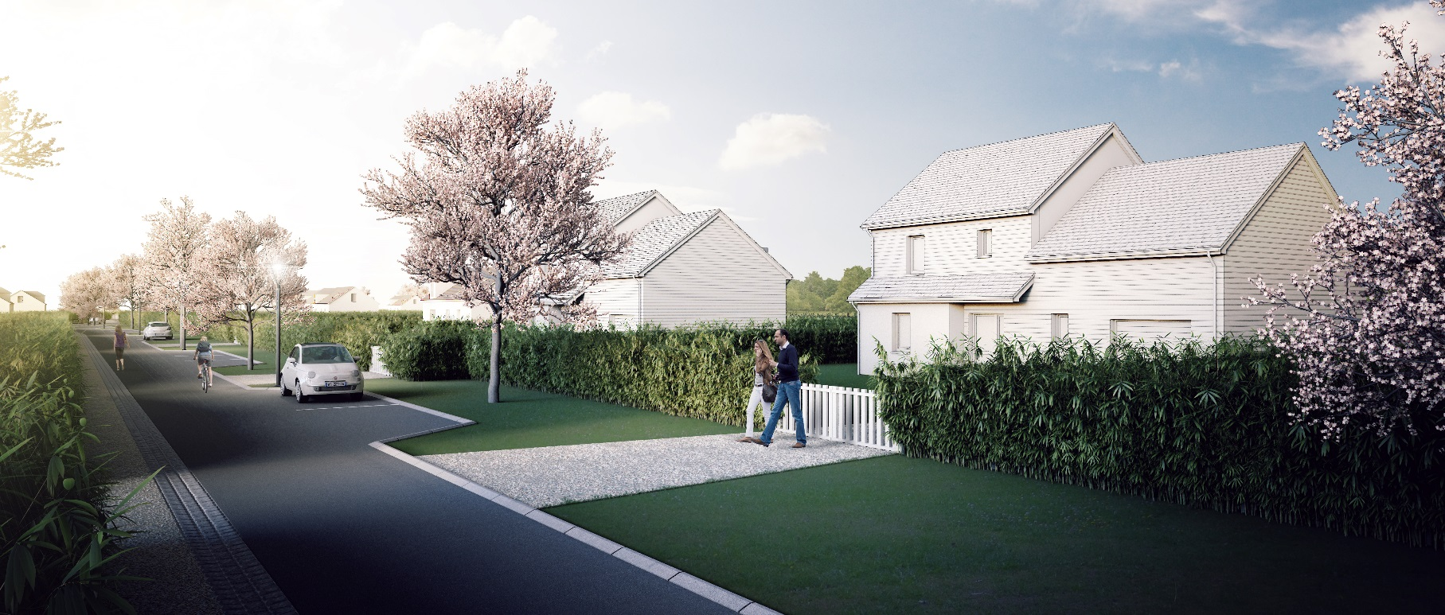

Terrains à bâtir

EURE - 27

**AMENAGEUR FONCIER**

**509 Contre Allée – Route de Neufchâtel – 76230 Isneauville**

**Tel : 02 76 510 520**

[**www.altitude-lotissement.fr**](http://www.altitude-lotissement.fr)

***VAL-DE-REUIL 2 –*** ***Le Domaine des Noés***

***Tranche 2***

| N° du lot | Surface (m2) | Orientation | Prix (€) | Etat |
| --- | --- | --- | --- | --- |
| B21 | 482 | Sud | 54 000€ | Libre |
| B29 | 503 | Nord | 53 000€ | Libre |
| B30 | 504 | Nord | 53 000€ | Libre |

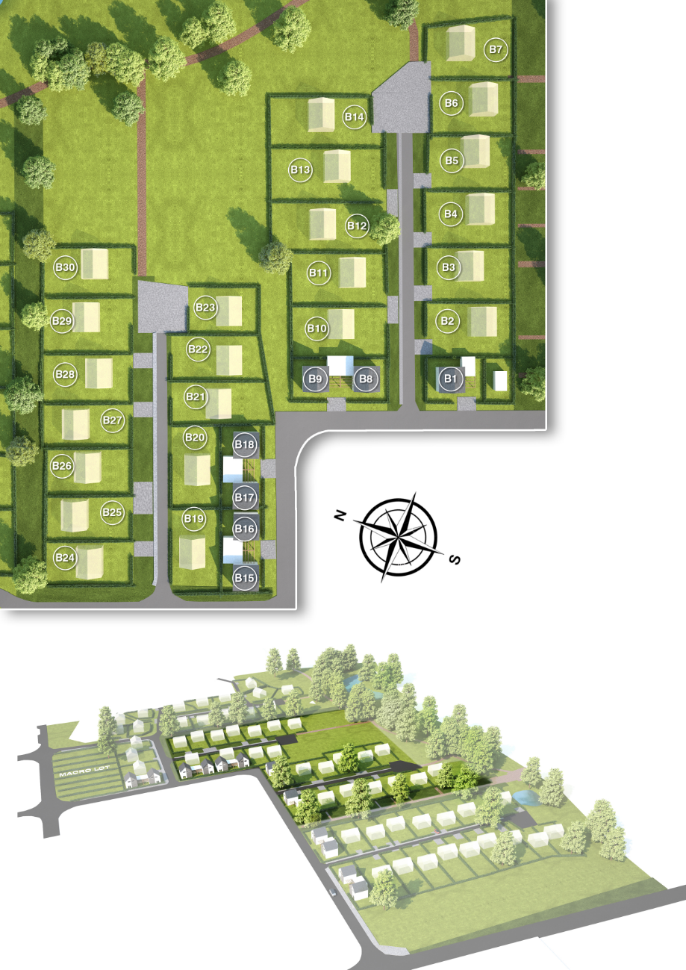

***BEZU-SAINT-ELOI – Le Domaine Saint-Eloi***

| N° du lot | Surface (m2) | Orientation | Prix (€) | Etat |
| --- | --- | --- | --- | --- |
| 3 | 700 |  | 59 000€ | Option |
| 4 | 701 |  | 59 000€ | Option |
| 11 | 837 |  | 61 000 € | Libre |
| 14 | 648 |  | 67 000 € | Libre |
| 16 | 600 |  | 67 000 € | Libre |
| 18 | 633 |  | 67 000 € | Libre |
| 19 | 652 |  | 67 000 € | Libre |
| 20 | 667 |  | 67 000 € | Libre |
| 22 | 717 |  | 67 000 € | Libre |
| 23 | 711 |  | 67 000 € | Libre |
| 24 | 709 |  | 67 000 € | Libre |
| 26 | 705 |  | 67 000 € | Libre |
| 27 | 715 |  | 67 000 € | Option |
| 28 | 612 |  | 61 000 € | Libre |
| 29 | 602 |  | 63 000 € | Libre |
| 30 | 602 |  | 63 000 € | Libre |
| 32 | 602 |  | 63 000 € | Libre |
| 33 | 602 |  | 63 000 € | Option |
| 34 | 601 |  | 60 000 € | Libre |
| 36 | 732 |  | 61 000 € | Option |
| 37 | 752 |  | 64 000 € | Libre |

